附件二

**“智慧团建”系统组织树建立操作指南**

**一、使用环境要求**

1.“智慧团建”系统网址<https://zhtj.youth.cn/zhtj>.

2.电脑操作系统要求:Windows7、Windows8、Windows10或MacOS。使用WindowsXP系统可能会无法登录。

3.电脑浏览器要求:IE10及以上版本的IE浏览器或Edge、Chrome、Firefox、Safari等浏览器。若使用360、QQ浏览器必须选择极速模式。

4.目前“智慧团建”系统暂不支持手机端。

**二、组织树建立操作流程**

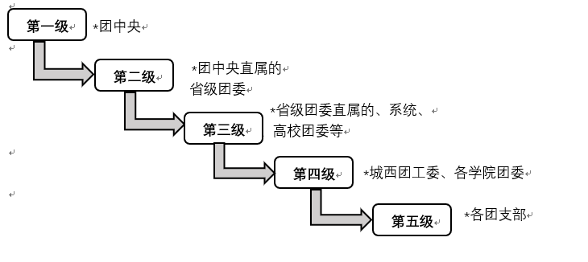采取逐级向下级推进的方式，创建从团中央到所有基层团支部（团总支）的完整组织树。各级团组织的组织名称和组织类别由上级团组织管理员创建，其他具体组织信息由本级团组织管理员填写。

*团中央

*团中央直属的

省级团委

*省级团委直属的、系统、

高校团委等

*城西团工委、各基层团委

*各团支部

（团总支）

基层团委和团工委的主要操作流程如下：

（1）基层团委书记和团工委书记从校团委获取管理员注册码进行管理员注册、登录。

（2）完整填写本组织的组织信息。

（3）基层团委完整创建的本基层团委的团支部（团总支）情况。

（4）为团支部（团总支）生成管理员注册码并下发至各团支部（团总支）。

**三、具体操作方法和注意事项**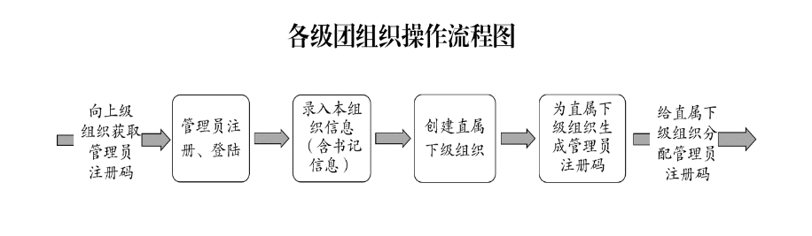

**(一)管理员注册**

**1.操作步骤**

(1)打开系统网址https://zhtj.youth.cn/zhtj。

(2)点击“注册”按钮，进入注册页面，选择“管理员注册”。

(3)进入页面后，准确选择要注册的团组织和团内职务。

(4)填写管理员注册码。

(5)填写个人信息。

(6)完成注册。

**2.注意事项**

(1)管理员注册码是长度为八位、由“数字+字母”构成的字符串，填写时需要区分字母大小写。

(2)管理员注册码的有效期为20天，超过有效期需联系上级团组织管理员生成新的管理员注册码。

(3)一个管理员注册码仅限一位管理员注册使用。

(4)填写的入团年月须满足入团时年满13周岁（2016年9月1日前入团的入团年龄须满12周岁）的条件，若不符合无法进入系统。

**（二）录入组织信息**

**1.操作步骤**

(1)管理员登录系统。

(2)根据系统提示录入本组织的组织信息，红色标记的信息项为必填信息。各组织的必填信息如下。

基层团委和城西团工委必填项: 组织类别、组织简称、组织全称、单位所属行业类别、本级团组织行政编制数、行政编制实际配备数、本级团组织事业编制数、事业编制实际配备数。书记的姓名、身份证号码、手机号码。

团支部（团总支）必填项: 组织类别、组织简称、组织全称、单位所属行业类别，团支部书记的姓名、身份证号码、手机号码。

**2.注意事项**

(1)组织简称、组织全称、组织类别、行业类别填写后不可修改，请仔细核对。

(2)本级组织行政编制数、行政编制实际配备数、本级组织事业编制数、事业编制实际配备数，请如实填写，若没有须填“0”。

**(三) 创建团支部（团总支）**

在系统中创建团支部（团总支）2 种方式:一是批量创建，通过Excel 表格导入的方式，一次创建多个团支部（团总支）；二是单个创建，每次创建一个团支部（团总支）。

方式一: 批量创建团支部（团总支）

**1.操作步骤**

(1)管理员登录系统，点击页面左上角“管理中心”按钮，进入管理页面。

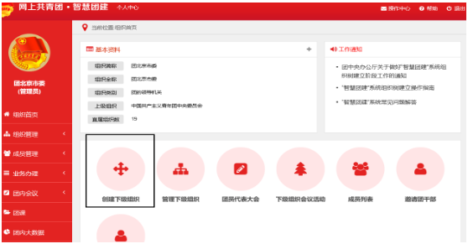(2)点击“创建下级组织”按钮，默认进入批量创建下级组织页面。

(3)下载Excel模板。

(4)按照Excel模板中填写说明要求填写所有要创建的团支部（团总支）简称、组织类别,保存并关闭Excel文件。

(5)上传填好的Excel文件，系统会提示创建结果或导入失败原因。

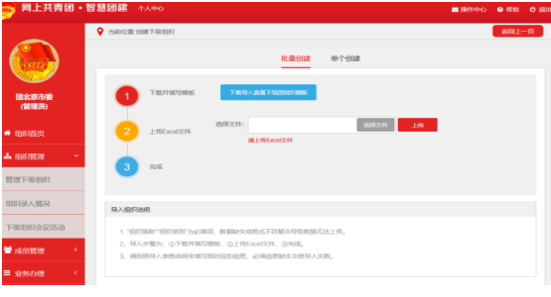(6)如有导入失败数据，请按照提示信息修改之后重新上传。

**2.注意事项**

(1)导入Excel模板中“组织类别”提供了下拉选项，请根据表格提供的数据项选择填写。

(2)班级团支部（团总支）都以“专业+入学年份+班号+团支部（团总支）”命名，例如: 行政管理专业2017级1班团支部（团总支）、计算机专业2017级3班团支部（团总支）。

(3)团的领导机关已初始化到系统，无需再次创建，但要对其组织排序、组织名称进行核对。

(4)批量导入完成后，可点击左侧菜单“组织管理”，进入下级组织管理页面，查看、校对已创建的直属团支部（团总支）。

方式二:单个创建团支部（团总支）

**1.操作步聚**

(1) 管理员登录系统，点击页面左上角“管理中心按钮，进入管理页面。

(2)点击“创建下级组织”按钮，进入组织创建页面。

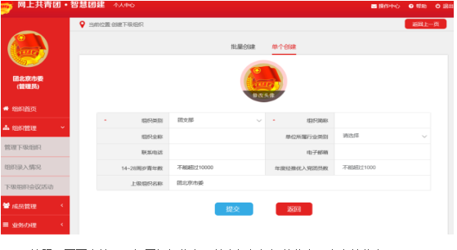(3)点击”单个创建”按钮，进入单个创建下级组织页面。

(4)按照页面要求填写团支部（团总支）信息，其中红色标记的信息项为必填信息。

**2.注意事项**

(1)只需填写组织简称，组织全称由系统自动生成，请仔细核对修正自动生成的组织全称。

(2)学校班级团支部（团总支）以“专业+入学年份+班号+团支部（团总支）”命名，例如:2017级1班团支部（团总支）、计算机专业2017级3团支部（团总支）。

(3)团的领导机关已初始化到系统，无需再次创建，但要对其组织排序、组织名称进行核对。

**(四)生成直属团支部（团总支）管理员注册码**

生成直属团支部（团总支）管理员注册码有2种方式:一是批量生成，通过Excel表格导出的方式，一次生成并导出所有团支部（团总支）的管理员注册码;二是单个生成，每次生成一个团支部（团总支）的管理员注册码。

方式一: 批量生成管理员注册码

(1)管理员登录系统，点击页面左上角“管理中心”按钮，进入管理中心页面。

(2)点击“下级组织管理”按钮，进入下级组织管理页面。

(3)点击“批量生成注册码”，生成并下载所有直属下级团组织的管理员注册码(Excel文件)。

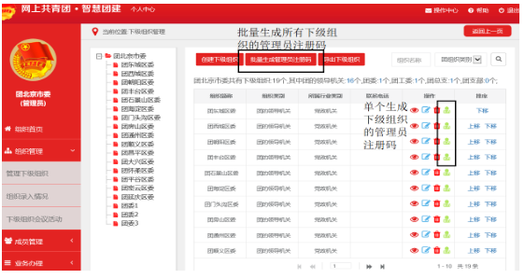(4)将系统生成的直属下级团组织管理员注册码下发给团支部（团总支），供团支部（团总支）管理员注册使用。

方式二:单个生成管理员注册码

(1)管理员登录系统，点击页面左上角“管理中心”按钮进入管理页面

(2)点击“下级组织管理”按钮，进入下级组织管理页面。

(3)点击下级组织列表中“管理员注册码”图标，系统会弹出该组织的管理员注册码和有效期。

(4)将系统生成的直属下级团组织管理员注册码，分发给直属团支部（团总支），供团支部（团总支）管理员注册使用。

**四、录入进度督导**

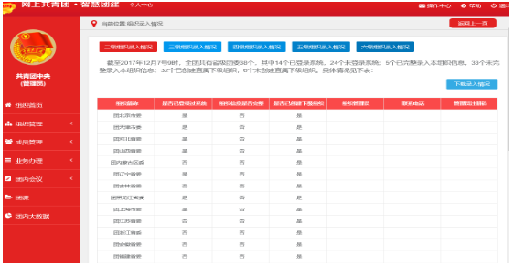在组织树集中建立阶段，系统为各基层团委管理员提供了团支部（团总支）信息录入进度提示、查看功能。当进行到下级组织录入阶段时，各基层团委管理员登陆系统，系统会自动弹出下级组织录入进度查看窗口。基层团委管理员也可以进入管理中心，在组织管理功能中查看团支部（团总支）信息录入进度。